**Лекция 3**

**Краткие анатомо-физиологические сведения об организме человека**

**Организм человека***– живая материя, обладающая совокупностью основных жизненных свойств:*

* *клеточной организацией,*
* *обменом веществ, движением,*
* *раздражимостью,*
* *ростом и развитием,*
* *размножением,*
* *изменчивостью и наследственностью,*
* *приспособляемостью к условиям окружающей среды.*

Основной структурной единицей любого живого организма является клетка. Клетки совместно с так называемым межклеточным веществом образуют ткани, входящие в состав органов. Органы образуют системы органов в организме:

*-опорно-двигательная;*

*- нервная;*

*- сердечнососудистая;*

*- дыхательная;*

*- пищеварительная;*

*- выделительная.*

*-половая,*

*-эндокринная*

**Опорно-двигательная система**

Основу тела человека составляет опорно-двигательная система.

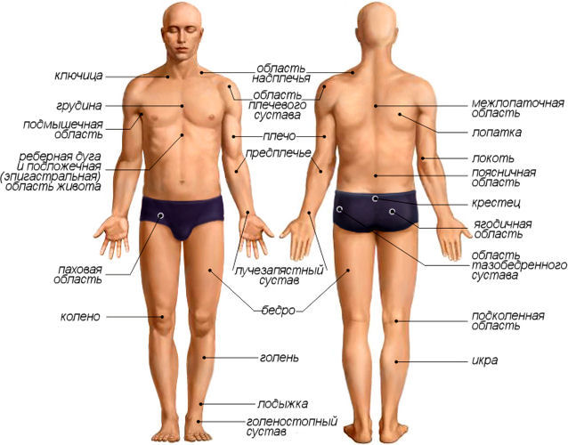

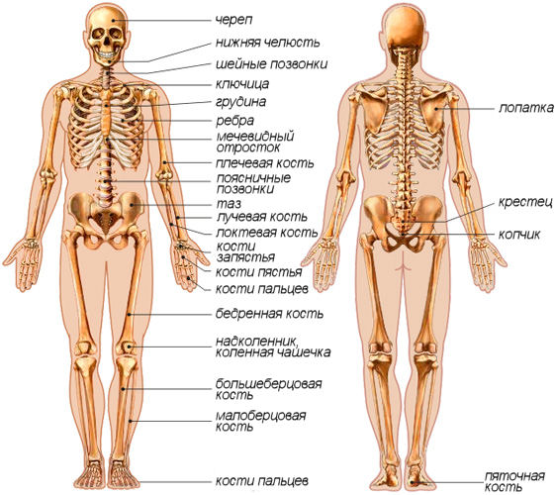

С древних времен многие ученые Древней Греции и Рима изучали кости.

Демокрит – собирал остатки скелетов, посещая кладбища.

Клавдий Гален – древнеримский врач и естествоистпытатель – посылал своих учеников собирать кости павших врагов.

В средние века церковь запрещала вскрытие трупов. Великий анатом Андрей Везалини под ликом ночи крал трупы повешенных.

Петр I закупал по высокой цене за границей коллекции по анатомии.

ОПОРНО- ДВИГАТЕЛЬНАЯ СИСТЕМА

Кости скелета, их соединения Мышцы

ЗНАЧЕНИЕ СКЕЛЕТА.

Скелет (от греч. «скелетон» - высохший, высушенный).

Скелет выполняет функции:

* опоры;
* защиты – кости образуют полости в которых располагается спинной. головной мозг, органы чувств, пищеварения, дыхания и т.д.
* рычагов , с помощью которых осуществляются движения тела;
* является вместилищем для красного и желтого костного мозга;
* служат местом прикрепления связок, мышц.

**Классификация костей**

**Кости скелета взрослого человека подразделяются на четыре типа:**

*- трубчатые*

*- плоские*

*- смешанные*

*-воздухоносные*

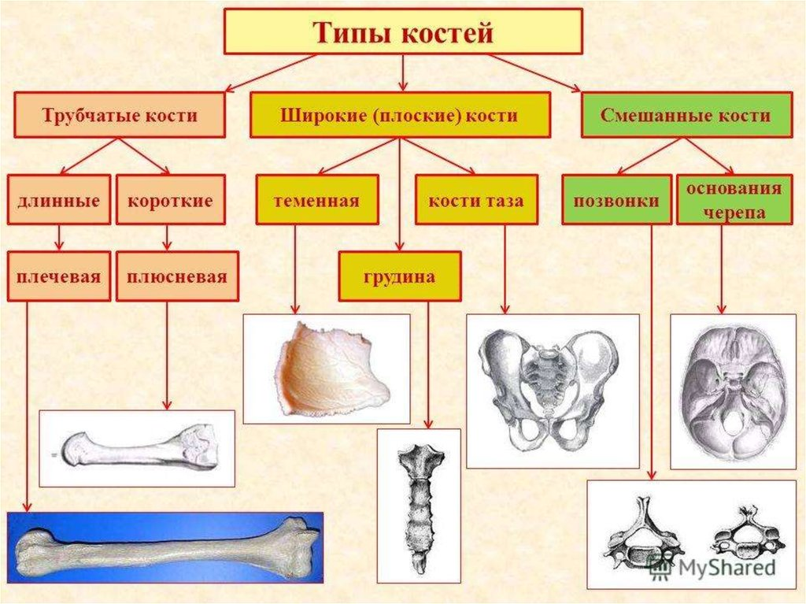

Все кости покрыты надкостницей, которая является соединительнотканной пластиной, пронизанной нервными окончаниями и плотно срастающейся с костью.

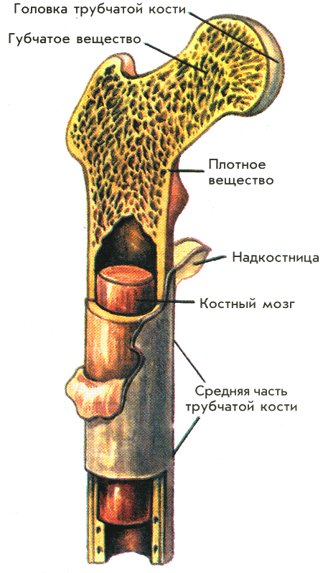

**Типы соединения костей**

*- неподвижное*

*- полуподвижное*

*- подвижное*

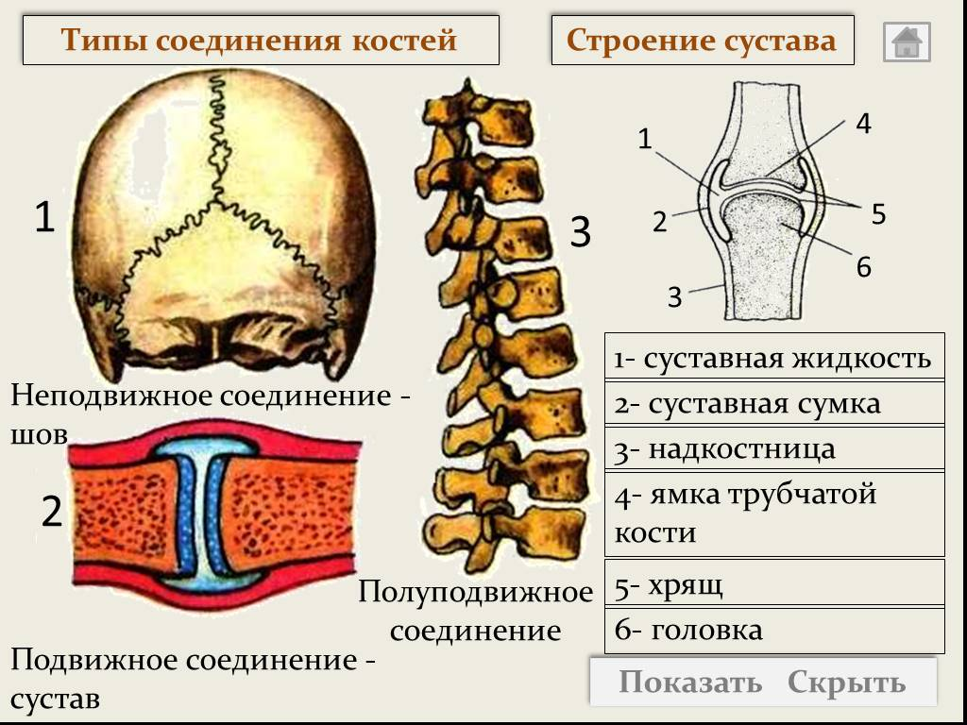

Все движения, связанные с ходьбой, выполнением различных операций, осуществляются с помощью мышц (рис.3), которые прикрепляются к костям непосредственно или через сухожилия. Мышцы являются главным резервом жидкости, в них содержится около половины всей воды организма.

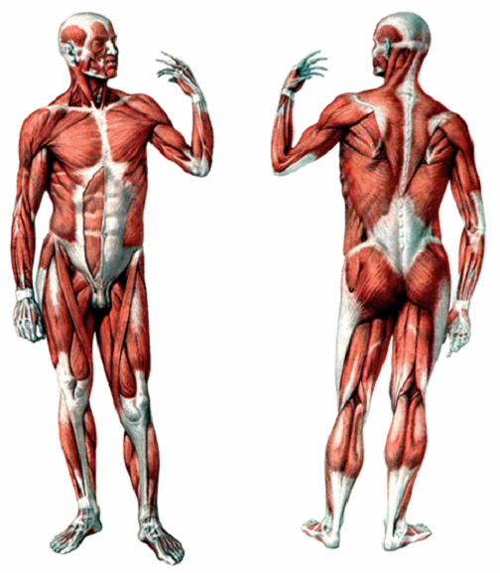

Рис.3. Мышцы человека

**ОСАНКА. ЗНАЧЕНИЕ ПРАВИЛЬНОЙ ПОЗЫ**

**Характеристика осанки**

"Осанка - внешность, манера держать себя, проще говоря - это поза стоящего человека.

[Осанка](http://falto.ru/article/bearing.html) ***определяется прежде всего особенностями строения нашего позвоночника, гибкостью, эластичностью поддерживающих его мышц и связок.***

В молодости позвоночник достаточно гибок, но если не укреплять его физическими упражнениями, да еще подолгу сохранять однообразную неправильную позу, сидя за работой, при ходьбе, во время отдыха, связочный аппарат и мышцы слабеют, возникает привычная сутулость, а иногда искривление позвоночника.   
   Хорошая осанка нужна не только для красоты, но прежде всего для здоровья.

Стройный человек обладает лучшей работоспособностью.

У сутулого, грудная клетка сдавлена, в худших условиях работают легкие и сердце, поэтому нарушается правильное дыхание, кровообращение. Мышцам, чтобы они работали долго и производительно, нужно много кислорода, а при сдавленной, впалой грудной клетке емкость легких снижена, дыхание неглубокое.

**Критерии осанки**

* Прямое положение головы и позвоночника.
* Симметричное расположение надплечий.
* Симметричное положение углов обоих лопаток.
* Одинаковая длина нижних конечностей.
* Одинаковые треугольники талии (те "окошки", что образованы контуром талии и опушенных рук).
* Симметричное положение ягодиц.
* Правильное положение стоп (внутренние их поверхности соприкасаются от пяток до копчиков пальцев)

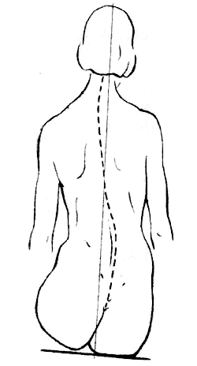

**Степени нарушения осанки**

1. Отклонения от нормы слабо выражены и исчезают при старании человека держаться прямо (если он контролирует себя).
2. Отклонения от нормы устойчивы, но, связаны с нарушением мышечного аппарата. Поддаются исправлению на занятиях лечебной физкультуры (корригирующая гимнастика).
3. Искривления позвоночника  затрагивают скелет.

***Сколиоз*** – (от греч. skoliosis - искривление), боковое искривление позвоночника. Причины: рахит, неправильная осанка, повреждение позвоночника, некоторые заболевания нервной системы. Развивается обычно в детском возрасте. Профилактика: гимнастика, рациональная мебель, подвижные игры.

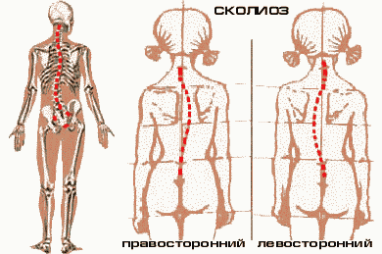

***Лордоз*** – искривление позвоночника вперед.  
***Кифоз***–искривление позвоночника назад.

**Последствия искривлений позвоночника**

* Пережимаются корешки спинномозговых нервов (нарушает управление нервной системы работу внутренних органов).
* Пережимаются кровеносные и лимфатические сосуды.

**Предупреждение патологических деформаций скелета**

1. Правильная рабочая поза за письменным столом (в школе и дома).
2. Спать на животе на твердой поверхности. Не спать свернувшись.
3. Носить тяжести в двух руках. Поднимать тяжести с помощью мышц спины и прямых ног.
4. Не носить тесную обувь на высоком каблуке.

   Вы хотите проверить, хорошая ли у вас осанка? Станьте прямо и напрягите колени. Теряете равновесие? Значит, надо срочно браться за улучшение осанки.

# Упражнения для исправления осанки

1. Стать на колени, прогнуться в пояснице. Руки поднять вверх, пальцы переплести «в замок». Проделать несколько пружинящих движений руками назад, одновременно прогибая туловище и отводя назад голову. 16—20 раз.
2. Стать лицом к стене на расстоянии шага, упереться в нее ладонями (на уровне плеч). Сгибая руки в локтях, стараться как можно теснее приблизиться к стене, сводя лопатки. При этом поочередно отводить назад то одну, то другую ногу. 20 раз в среднем темпе.
3. Ноги поставить на ширину плеч, а руки отвести как можно дальше назад (пальцы соединить), голову слегка приподнять вверх. Дыхание произвольное. 25—30 раз.
4. Сесть на стул, взять в руки палку (держать ее как вам удобно, но лучше пошире). Наклонять туловище, прогибаясь в спине, то влево, то вправо. Темп средний. Дыхание свободное. По 15 раз в каждую сторону.
5. Стать прямо, ноги на ширине плеч. Присесть, одновременно выпрямляя руки с палкой перед грудью. Руки должны быть совершенно прямые. Дыхание свободное. 12—16 раз.

Для укрепления позвоночника, а следовательно, и для [улучшения осанки](http://falto.ru/bearing.html) полезны упражнения, связанные с активным растягиванием мышц. Не забудьте включать растяжки в свой ежедневный комплекс!